##### Toelichting op de algemene norm

* + *naam*: de naam van de Activiteit. Het aantal activiteiten waarover in omgevingsdocumenten regels gesteld zullen worden, zal nagenoeg onuitputtelijk zijn. Er geldt daarom geen waardelijst voor de naam van de Activiteit; het bevoegd gezag kan zelf de naam van de Activiteit bepalen. Uiteraard ligt het voor de hand om waar mogelijk aan te sluiten bij in de Omgevingswet (en bijbehorende regelgeving) en de bestaande praktijk gebruikte benamingen voor activiteiten. De naam kan worden overgenomen uit de regel. Wanneer de activiteit in de regel een lange naam of omschrijving heeft kan indien gewenst een verkorte versie daarvan in het attribuut naam worden opgenomen. De naam van de Activiteit mag dezelfde zijn als de naam van de hierna genoemde activiteitengroep.  
    Elke Activiteit die gecreëerd wordt dient primair het doel om te voldoen aan de wettelijke vereiste om regels te stellen over activiteiten in de fysieke leefomgeving én heeft mede het doel een activiteitgerichte bevraging in verschillende componenten van de DSO-LV mogelijk te maken.  
    Primair wordt de Activiteit gebruikt voor de weergave van omgevingsdocumenten op de kaart van de DSO-viewer: daardoor kan deze de Locaties van een specifieke bepaling over een activiteit herkenbaar op de kaart weergeven en aanvullende informatie geven over die regel en die activiteit. Daarnaast ondersteunt de Activiteit bij de activiteitgerichte bevraging in DSO-LV en bij de opbouw van de functionele structuur in de Registratie Toepasbare Regels. De functionele structuur voedt onder andere digitale voorzieningen voor het opstellen van toepasbare regels.
  + *groep*: om een nagenoeg onuitputtelijk aantal Activiteiten op een kaartbeeld te kunnen weergeven op een manier die voor het menselijk oog voldoende onderscheidend is, worden Activiteiten gebundeld in groepen. De groep vormt het kenmerk waarop de symbolisatie (kleur, arcering, lijnstijl) van de standaardweergave wordt georganiseerd. De groepen die gebruikt kunnen worden zijn opgenomen in de limitatieve waardelijst ‘Activiteitengroep’. Om het mogelijk te maken ook Activiteiten te annoteren die nu nog niet voorzien zijn, is de groep ‘overig’ aan de waardelijst toegevoegd. Zie hiervoor ook de uitgebreidere toelichting in paragraaf 7.6.1
  + *bovenliggendeActiviteit*: dit verplichte attribuut zorgt voor een logische hiërarchische ordening in de functionele structuur van de Registratie Toepasbare Regels. Toepasbare regels maken gebruik van deze functionele structuur. De *bovenliggendeActiviteit* speelt geen rol in de viewer van DSO-LV.  
    Met *bovenliggendeActiviteit* moet worden verwezen naar een Activiteit die voorkomt in hetzelfde omgevingsdocument. De hoogste bovenliggende Activiteit is de meest generieke Activiteit die in het omgevingsdocument voorkomt, bijvoorbeeld: ‘Activiteit gereguleerd in het omgevingsplan gemeente Gemeentestad’.  
    De Activiteit die in de hiërarchie van een regeling de hoogste is, moet verwijzen naar een bovenliggende Activiteit die reeds bestaat in de functionele structuur. Met *bovenliggendeActiviteit* mag niet verwezen worden naar een Activiteit die lager in de hiërarchie ligt.   
    Figuur 35 laat een voorbeeld zien van de functionele structuur met de bovenliggende-activiteit-relaties. De Activiteit ‘aanbieden van short stay’ is de onderste Activiteit in de structuur. De Activiteit ‘Activiteit gereguleerd in het omgevingsplan gemeente Amsterdam’ is de Activiteit die in de hiërarchie van de regeling ‘omgevingsplan Amsterdam’ de hoogste is. De bovenliggende Activiteit daarvan is ‘Activiteit gereguleerd in het omgevingsplan’, die al aanwezig is in de functionele structuur. De Activiteit van het allerhoogste niveau is ‘Activiteit met gevolgen voor de leefomgeving’, die voor alle regelingen van alle bevoegde gezagen de meest bovenliggende Activiteit is.

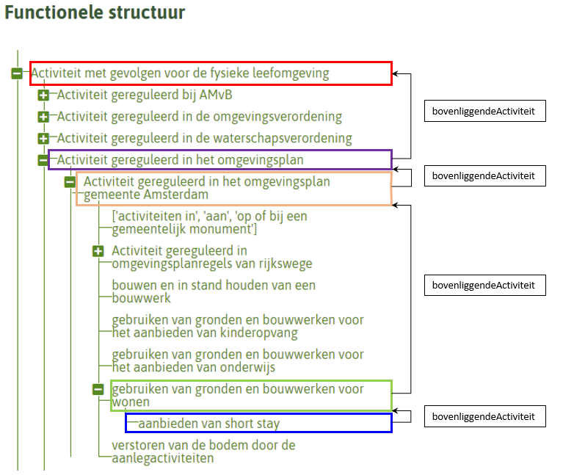

1. Functionele structuur met daarin gemarkeerd de bovenliggendeActiviteit-relatie; de pijl wijst van de activiteit naar de bovenliggende activiteit
   * *gerelateerdeActiviteit*: attribuut dat aangeeft dat een specifieke Activiteit een sterke relatie heeft met een andere Activiteit: als je activiteit A gaat verrichten, ga je ook altijd activiteit B verrichten. Het attribuut speelt een rol bij de Vergunningcheck in DSO-LV. Als een activiteit is gerelateerd aan een andere activiteit wordt bij een vergunningcheck op de activiteit automatisch ook een vergunningcheck op de gerelateerde activiteit uitgevoerd. Een voorbeeld waarin de activiteit ‘lassen van metalen’ is gerelateerd aan de activiteit ‘handeling in het kader van de metaalproductenindustrie’. Bij het uitvoeren van een vergunningcheck voor het ‘lassen van metalen’ wordt ook een vergunningcheck voor de ‘handeling in het kader van de metaalproductenindustrie’ uitgevoerd. Andersom is dat niet zo, bij het uitvoeren van een vergunningcheck voor de ‘handeling in het kader van de metaalproductenindustrie’ wordt niet automatisch een vergunningcheck gedaan voor het ‘lassen van metalen’. Het attribuut *gerelateerdeActiviteit* is optioneel, hoeft dus niet toegevoegd te worden. Dit attribuut speelt alleen een rol bij de dienstverlening (Vergunningcheck in DSO-LV). Het wordt niet gebruikt voor weergave, selecteren of filteren in de viewer van DSO-LV en het heeft geen juridische betekenis voor de inhoud van de omgevingsverordening. Met het attribuut *gerelateerdeActiviteit* kan van een specifieke Activiteit die door een bevoegd gezag is gecreëerd, worden verwezen naar een gerelateerde Activiteit van datzelfde bevoegd gezag die al bestaat in de functionele structuur.

Met het object ActiviteitLocatieaanduiding worden extra gegevens toegevoegd aan de relatie van Regel voor iedereen, een van de typen Juridische regel, met Activiteit en indirect ook met Locatie. Omdat dit object zeer sterk aan Activiteit gelieerd is en zonder Activiteit geen betekenis heeft, wordt het hier samen met Activiteit besproken en niet in een afzonderlijke subparagraaf.

Een ActiviteitLocatieaanduiding hoort bij precies één combinatie van een Activiteit en een Juridische regel. Dit betekent dat iedere combinatie van een Activiteit en een Juridische regel een eigen unieke identificatie moet krijgen. In eerdere versies van de TPOD-standaard was dit niet helder geformuleerd en daarom wordt dit in de implementatie van deze versie van de standaard nog niet afgedwongen. In een toekomstige versie kan dit wel gebeuren.  
Het object ActiviteitLocatieaanduiding maakt het mogelijk om ‘instanties’ te maken van een Activiteit gecombineerd met de kwalificatie én de Locatie van die Activiteit. Daardoor ontstaat de mogelijkheid om bijvoorbeeld alle Juridische regels en alle Locaties te tonen waar voor een bepaalde activiteit een vergunningplicht geldt, of waar die activiteit verboden is. In het navolgende worden de attributen van het object ActiviteitLocatieaanduiding toegelicht.

* + *identificatie*: iedere ActiviteitLocatieaanduiding heeft een identificatie. Let op: ook Activiteit zelf heeft een identificatie.
  + *activiteitregelkwalificatie*: als de regel over een activiteit gaat en met het OW-object Activiteit wordt geannoteerd, worden Juridische regel, Activiteit en Locatie met dit attribuut nog verder gespecificeerd. Hiervoor wordt gebruik gemaakt van de waardelijst 'Activiteitregelkwalificatie'. Voorbeelden van waarden van deze waardelijst zijn verbod, gebod en vergunningplicht. Deze waardelijst kent een beperkt aantal waarden. Wanneer de andere, concrete, waarden van die waardelijst niet van toepassing zijn, wordt de waarde ‘anders geduid’ gebruikt. Deze waarde kan ook worden gebruikt wanneer de kwalificatie meer genuanceerd is. Een voorbeeld daarvan is dat voor een activiteit afhankelijk van condities die in de regel zijn vastgelegd wel of juist niet een vergunningplicht geldt. In de waardelijst 'Activiteitregelkwalificatie' zijn alle waarden voorzien van een definitie die uitlegt wat er mee bedoeld wordt en voor welke gevallen zo’n waarde is bedoeld. Iedere combinatie van Juridische regel van het type Regel voor iedereen, Activiteit, ActiviteitLocatieaanduiding en Locatie krijgt dus een kwalificatie. De waarde ‘anders geduid’ geeft geen aanvullende informatie maar zorgt er wel voor dat *activiteitregelkwalificatie* altijd toegepast kan worden.
  + *locatieaanduiding*: het attribuut dat de verwijzing bevat naar de identificatie van de specifieke Locatie(s) die bij deze ActiviteitLocatieaanduiding en dus bij deze Activiteit horen én aangeeft wat de betekenis van die Locatie(s) is voor het object waar het bij hoort; in dit geval voor Activiteit. Dit attribuut legt dus vast dat deze Locatie de locatie is waar de specifieke Activiteit-ActiviteitLocatieaanduiding-combinatie van toepassing is.

De eerste keer dat een specifieke Activiteit (bij voorbeeld het exploiteren van een horeca-inrichting) in een omgevingsdocument in een regel voorkomt, wordt deze met de OW-objecten Activiteit en ActiviteitLocatieaanduiding geannoteerd, waardoor wordt verwezen naar de Locatie die bij dit voorkomen van de Activiteit hoort. Een volgende Juridische regel over diezelfde Activiteit verwijst naar het al bestaande Activiteit-object en naar een bij die Juridische regel horend ActiviteitLocatieaanduiding-object. Op deze manier is van iedere afzonderlijke Juridische regel over die Activiteit te zien welke combinatie van Locatie en activiteitregelkwalificatie er bij de Juridische regel hoort. Een Activiteit heeft dus altijd met 1 of meer Juridische regels een relatie.

In paragraaf 6.2 is al toegelicht dat de bedoeling van IMOW is dat de locaties en de nadere gegevens een letterlijke vertaling of vastlegging van de regels zijn en dat IMOW niet bedoeld is om er interpretaties en a contrario-redeneringen uit af te leiden. Alleen rechtstreeks werkende regels die een vergunningplicht, meldingsplicht, informatieplicht, verbod, gebod of zorgplicht instellen of die een activiteit toestaan zonder dergelijke plichten, worden geannoteerd met Activiteit. Een regel wordt alleen geannoteerd met die Activiteit of Activiteiten die in de regel benoemd worden.

Wat dat betekent voor de annotatie met het OW-object Activiteit wordt aan de hand van het volgende voorbeeld nader uitgelegd. Het voorbeeld laat een Activiteit in het omgevingsplan zien, maar is bedoeld om generiek het principe te illustreren.

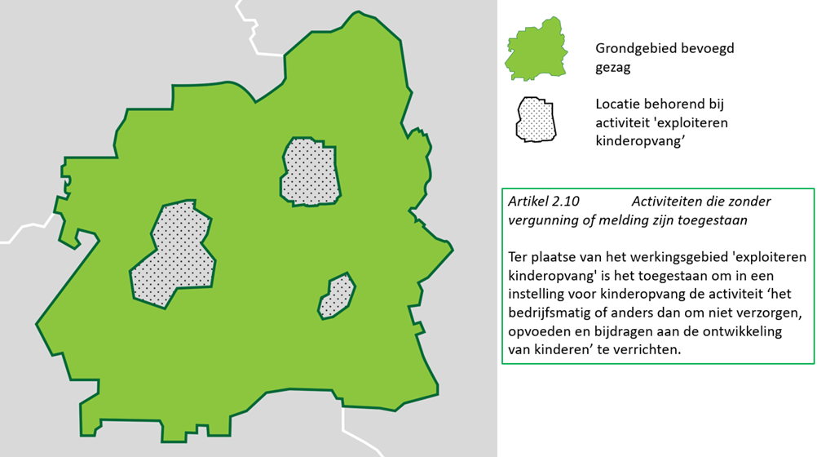

1. Voorbeeld bedoeling van IMOW voor Activiteit

Bovenstaande afbeelding toont het grondgebied van een gemeente en de Locatie, bestaande uit drie Gebieden (eventueel gegroepeerd in één Gebiedengroep), die hoort bij de Juridische regel van artikel 2.10. Ter plaatse van deze Locatie is het -kort samengevat- toegestaan om zonder vergunning of melding een kinderopvanginstelling te exploiteren. Regel en Locatie zijn geannoteerd met Activiteit en ActiviteitLocatieaanduiding met als waarde voor activiteitregelkwalificatie ‘toegestaan’. Het is niet de bedoeling om uit deze annotaties af te leiden dat in de rest van het grondgebied van deze gemeente het exploiteren van een kinderopvanginstelling verboden is, of dat voor die activiteit een vergunningplicht of meldingsplicht geldt. Dat kan alleen gelden wanneer dat expliciet in een Juridische regel is bepaald.

IMOW is zo opgezet dat een regel over een activiteit wordt geannoteerd met een Activiteit, waaraan door middel van het object ActiviteitLocatieaanduiding een kwalificatie wordt gegeven en een Locatie wordt gekoppeld. Daarmee ontstaat een instantie van de Activiteit: op deze Locatie geldt voor die Activiteit dat deze zonder vergunning of melding is toegestaan. De juridische bedoeling wordt expliciet in de regel vastgelegd; de annotaties zijn daarvan een letterlijke vertaling.

Wanneer het bevoegd gezag in het voorbeeld van Figuur 36 wil bewerkstelligen dat het exploiteren van een kinderopvanginstelling alleen is toegestaan ter plaatse van de drie Locaties en niet is toegestaan in de rest van het grondgebied kan dat op verschillende manieren. We noemen er twee. Een eerste manier is dat er een algemene regel wordt opgenomen, voor het hele grondgebied geldend, met de strekking dat het verrichten van activiteiten alleen is toegestaan waar dat expliciet is bepaald. Voor het exploiteren van een kinderopvanginstelling heeft die algemene regel de werking dat het buiten de Locaties van het voorbeeld verboden is om die activiteit te verrichten. Een tweede manier is het toevoegen van een tweede Juridische regel die bepaalt dat het is verboden om een kinderopvanginstelling te exploiteren, met als Locatie de rest van het grondgebied en de annotaties Activiteit en ActiviteitLocatieaanduiding met als waarde voor activiteitregelkwalificatie ‘verbod’. Een derde manier is het formuleren van de regel als: “Uitsluitend ter plaatse van het werkingsgebied ‘exploiteren kinderopvang’ is het toegestaan om in een instelling voor kinderopvang de activiteit ‘het bedrijfsmatig of anders dan om niet verzorgen, opvoeden en bijdragen aan de ontwikkeling van kinderen’ te verrichten.” Aan deze regel worden twee locaties gekoppeld, die samen het werkingsgebied van het artikel (of lid) vormen: het ambtsgebied waar de volledige regel zijn werking heeft en specifieke locatie waar het exploiteren van een kinderopvanginstelling is toegestaan.

Voor interpretatiekwesties kunnen eventueel toepasbare regels worden benut.

Let ook op de regels voor het verwijzen van een OW-object naar een ander OW-object in paragraaf 7.14.2.1, met name over het verwijzen naar een OW-object behorend bij een andere Regeling en over het verwijzen van en naar een OW-object in een tijdelijk regelingdeel.